101學年度碧湖國小BG家庭桌遊日活動調查表
參加人員：全體資優班同學、家屬及親朋好友均可參加
自行前往 內湖區文德路210巷30弄45號02-2798-7640
活動日期：週六場11/24、12/29
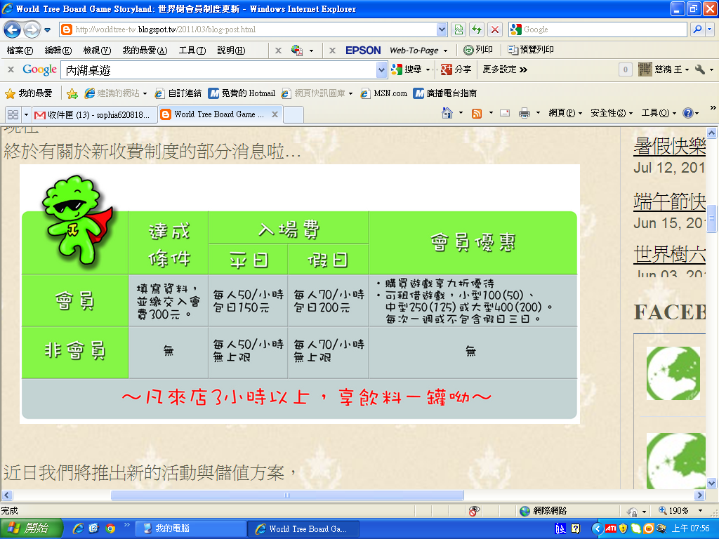
週日場11/11、12/16、1/13
活動時間：10：00～18：00

為統計人數團體報名，請於11/1以前交回本調查表，感謝您！
姓 名 | 圈選是否入會 | 圈選參加場次
姓 名 | 圈選是否入會 | 週六場 | 週日場
 | 是 / 否 | 11/24  12/29 | 11/11  12/16  1/13
 | 是 / 否 | 11/24  12/29 | 11/11  12/16  1/13
 | 是 / 否 | 11/24  12/29 | 11/11  12/16  1/13
報名請洽各年級資優班老師；繳回本報名表需繳交每場訂金＄100！

